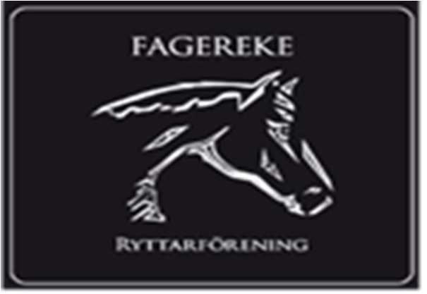
Fagereke Ryttarförening
Verksamhetsberättelse 2022

Styrelsen för Fagereke Ryttarförening avger härmed
följande berättelse.

Styrelsen

Ordförande: | Ola Jonsson
Ledamöter: | Lars Norén (vice ordförande)  Fanny Bradley (kassör)  Susanne Jonsson (sekreterare)  Hanna Haglén-Steirud  Fredrik Rydersten
Suppleanter: | Gunilla Frööjdh  Madelen Norén
Revisorer: | Birgitta Engström
 | Magnus Engelholm
Valberedning: | Ulrika Brûn  Anna Samuelsson  Tina Hultgren

Styrelsen har under året haft 12 protokollförda sammanträden.
Medlemmar
Under året har Fagereke Ryttarförening haft 93 betalande medlemmar.

Träningar
Under året har aktiviteter som hoppträning för Peter Ottosson och Ramona Svensson och dressyrträning för Tomas Jonsson arrangerats i Fagereke Ryttarförenings ridhus.
Förutom de organiserade träningarna inom hoppning och dressyr har ett flertal andra träningar också genomförts i vårt ridhus.
Förhoppningen är att kunna utveckla träningsmöjligheterna med fler tränare utifrån medlemmarnas önskemål.

Ungdomssektionen
Efter Corona-pandemin har sektionen under året dragit igång på allvar med Isabelle Nilsson (ordförande), sedan har många yngre medlemmar varit behjälpliga.
Under 2022 har sektionen anordnat Pay and Jump med inverkans bedömning, öppen bana, föreläsning om ”Hållbar häst” samt lovträningar för Ramona Svensson.
Vi tackar funktionärer samt vara egna drivande och starka medlemmar som ställt upp under året - utan er hade vi inte kunnat genomföra sa mycket som vi har gjort. Nu blickar vi framåt mot 2023 och hoppas på ett fortsatt lyckosamt år!

Tävlingssektionen
När Coronarestriktionerna släppte under inledningen av 2022 kunde vi åter genomföra våra eftertraktade tävlingar på anläggningen vilket var välbesökta och fick goda vitsord från både de deltagande ekipagen och den påhejande publiken. Under tävlingarna har vi haft deltagare från både Öland, Gotland, Kalmar och Kronobergs län vilket får ses som ett gott betyg för vår förmåga att arrangera uppskattade tävlingar.

Tävlingssektionen, med Linn Engelholm som ordförande, arrangerade följande tävlingar under verksamhetsåret 2022:
Valborgsdressyr 30 april
1* tävling för ridhäst. Totalt 23 stater med klasserna LC:1, LC:2, LB:2 och LB:3.
Överdomare Ulrika Lönn
Domare Jennie Kjellgren
Tävlingsledare Fanny Bradley
Vårhoppet 26 maj
Pay & jump för ridhäst och ponny. Ca 15 starter
Göte Klemensson Memorial Cup 11 september
1* hopptävling med minnescup till Göte Klemensson för både ridhäst och ponny. Totalt 72 stater för dagen.
Överdomare Bertil Wilén
Domare Lena Marie Anne Winbladh
Banbyggare Agneta Egermo
Tävlingsledare Linn Engelholm
Vi utökade tävlingsmaterialet med inköp av hindersiffror för användning vid tävlingsverksamhet, vilket var mycket uppskattat.
Anläggning
Ett samarbete med kommunen har påbörjats för att försöka göra något åt de översvämningar som uppstår i hagen och på ridbanan. Arbetet kommer att fortsätta under nästa verksamhetsår då dränering skall grävas ner runt ridbanan och i gränsen till grannens hagar vid ridhuset. Arbetet ska genomföras dels med kommunens hjälp och från vår egen sida. Förhoppningen är att minska regn och smältvattenmängden på ridbanan och på vändplanen utanför ridhuset.
På ridbanan och i vårt ridhus har ridunderlaget setts över och ny sand och pinnflis har lagts på. Under sommar och inför vintern har även salt lagts på för att binda fukt och därmed minska dammet."
Belysningen i ridhuset har ersatts då den tidigare installationen tjänat ut. Under inledningen av hösten konstaterades att skicket på belysningen blev snabbt sämre varför ett belysningsprojekt snabbt initierades. Tack vare sponsorer från Oskarshamns kommun, OKG AB, Oskarshamns Energi och ett antal åkerier i stan kunde en rimlig finansiering säkras för föreningen. Arbetet med belysningsutbytet kunde därefter genomföras i början av december. Nu hoppas vi att den nya LED-belysningen i ridhuset ska hålla i många år framöver.
Under verksamhetsåret har ett antal arbetsdagar arrangerats för att tillsammans upprätthålla skicket på anläggningen. Arbetet är tidskrävande då anläggningen har en betydande storlek med flera olika byggnader och funktioner. Arbetet kommer att fortsätta och allas bidrag behövs för att att vår anläggning skall behålla sin glans."
Vi tackar alla företag och medlemmar för era insatser under året!

Oskarshamn 2023-02-28 Styrelsen i Fagereke Ryttarförening.

